תרגיל 1- WEB

**הסבר כללי:**

האתר Super Shape מייצג מכון כושר אליו ניתן להגיע בכל ימות השבוע ולהתשבץ למגוון האימונים שמכון הכושר מציע ביומיום שהם: יוגה, שחייה, פילאטיס, כוח וקרדיו (ריצה).

האפליקציה תאפשר שיבוצים לאימונים השונים המועברים ע"י 8 מאמנים המתמחים בתחום ולפי שעות הפעילות של המכון. כיום שיבוצי הלקוחות לאימונים מתנהלים ע"י 3 פקידי קבלה אשר מזינים במערכת בסוף כל משמרת את השיבוצים לאימונים העתידיים שהוזמנו באותה המשמרת.

מערכת הניהול הנוכחי יוצרת מספר נקודות בעייתיות:

· תהליך בחירת השיבוץ לאימון ארוך ולא יעיל.

· בעיית סנכרון בשיבוצים שונים לאימוני המכון.

· הלקוחות אינם מקבלים תזכורת לפני תחילת האימון ששובצו אליו.

· במכון אין מערכת מנוהלת לבחירת שיבוצים לאימונים.

**דרישות UX:**

א. Users:

המשתמשים של האתר הם לקוחות המכון. כל לקוח קבוע/חדש שמעוניין להשתבץ לאימון בסוגי האימונים למיניהם, יוכל לקבל מידע על סוגי האימונים, כמות האנשים המקסימלית באימון וכמה מתאמנים כבר נרשמו אליו, מיקום המכון, שעות פעילות המכון.

ב. הצרכים הרלוונטים של המשתמשים:

מידע אודות האימונים שהמכון מציע, היסטוריית האימונים של המשתמש, יכולת להשתבץ לאימון באופן עצמאי וזמין. האתר פשוט ונוח לתפעול כך שכל לקוח יכול באופן אינטואיטיבי לשבץ עצמו לאימון ולתאריך הרלוונטיים.

בנוסף, במקרה שהמשתמשים ירצו להגיש פנייה/בקשה מיוחדת להנהלת המכון, הם יוכלו לכתוב הודעות במיקום ספציפי באתר שתעבורנה למייל ההנהלה וההנהלה תחזור אליהם טלפונית במידת הצורך.

ג.השירותים שהאתר נותן למשתמשים:

התחברות ויצירת חשבון אישי, צפייה באימונים הקיימים במכון, שיבוץ לאימונים, שליחת תזכורת לפני אימון, פנייה/בקשה להנהלה.

ד. המערכת תאפשר את השירות באמצעות התהליכים הבאים:

· תהליך הרשמה למערכת באמצעות מייל וסיסמה יאפשר ללקוחות לתאם תור באופן עצמאי.

· שיבוצי האימונים יעודכנו באופן אוטומטי ביומן המערכת בכל בחירת/שינוי/ביטול שיבוץ.

· המערכת תשלח תזכורת ללקוחות שעה לפני תחילת האימון שהם משובצים אליו.

· האתר יהיה זמין וייתן שירות לכלל הציבור.

ה. התוכן הנדרש על מנת לספק את השירות:

· פרטים אישיים הכוללים: מייל, סיסמה, שם פרטי, שם משפחה, מספר טלפון, תאריך יום הולדת.

· בסיס נתונים המכיל פרטים אודות המתאמנים, המאמנים והאימונים.

· קישורים לעמודי הבית של המכון ברשתות החברתיות.

ו. מבנה הנתונים יהיה מודל טבלאי (SQL). שליפת נתונים תתבצע באמצעות שאילתות (מצורף ERD בנספחים).

CUSTOMERS (Email, Password, First Name, Last Name, Phone Number, Birthdate)

EMPLOYEES (ID, Email, First Name, Last Name, Phone Number, Birthdate, Type)

WORKOUTS(ID(EMPLOYEES), DT, Type, Location, Duration, Price, Capacity, Registered)

REGISTRATIONS(Email(CUSTOMERS), {ID,DT}(WORKOUTS))

לקוחות - אימייל (מפתח ראשי), סיסמא, שם פרטי, שם משפחה, מספר טלפון ותאריך יום הולדת

עובדים - תז העובד (מפתח ראשי), אימייל, שם פרטי, שם משפחה, מספר טלפון, תאריך יום הולדת וסוג האימון שהמאמן מרבה לעשות (קרדיו, כוח, שיחה, יוגה ופילאטיס).

אימונים - תז העובד (מפתח ראשי), תאריך ושעה (מפתח ראשי), סוג האימון (קרדיו, כוח, שיחה, יוגה ופילאטיס), מיקום האימון בתוך המכון, משך, מחיר, כמות מקסימלית וכמות שאנשים שרושמים עד כה.

שיבוצים - אימייל הלקוח (מפתח ראשי), תז העובד (מפתח ראשי), תאריך וזמן (מפתח ראשי)

**ספסיפיקציות UI:**

א. הרושם שהאפליקציה מבקשת להשאיר על הuser:

· נוחות- האפליקציה נוחה לשימוש ואינה מסורבלת, היא יכולה להתאים לכל הלקוחות בכל הגילים.

· עצמאות- האפליקציה מאפשרת לקבוע תור באופן עצמאי ללא הצורך ביצירת קשר עם עובדי המכון. כמו כן האפליקציה מציגה פרטים אודות האימונים כגון מיקום ושעת האימון, כמות הרשומים והמספר המקסימלי של נרשמים לכל אימון.

· פשטות וניקיון- העיצוב מינימליסטי עם רקע לבן והרבה מרווחים בין האלמנטים, מה שמקנה תחושה של סדר וניקיון. זה מתאים לאתר של מכון כושר, ומעניק תחושה מקצועית ואמינה.

· ויזואליה חיובית ומעוררת השראה- שימוש בתמונות של אנשים בכושר, בחיוך או בפעילות גופנית, משדר תחושת מוטיבציה ואנרגיה חיובית. זה יכול לעודד משתמשים להתחבר ולהרגיש חלק מקהילה בריאה ומלאת חיוניות.

ב. האמצעים הגרפיים שמשרתים את מטרות העסק הם השילוב בין הצבעים כחול ,לבן ושחור שיוצר תדמית מקצועית ואמינה, תוך שמירה על מראה נקי וממוקד. יחד הם יכולים גם למשוך קהל שמחפש סביבה איכותית ובטוחה להתאמן בה.

הצבעים המרכזיים הם:

שחור #000000 -צבע הכפתורים.

כחול #1B69FF- צבע משני לכפתורי.

לבן FFFFFF#- צבע רקע.

1. מסך הבית: דף הנחיתה של האתר, מנווט לשער העמודים.

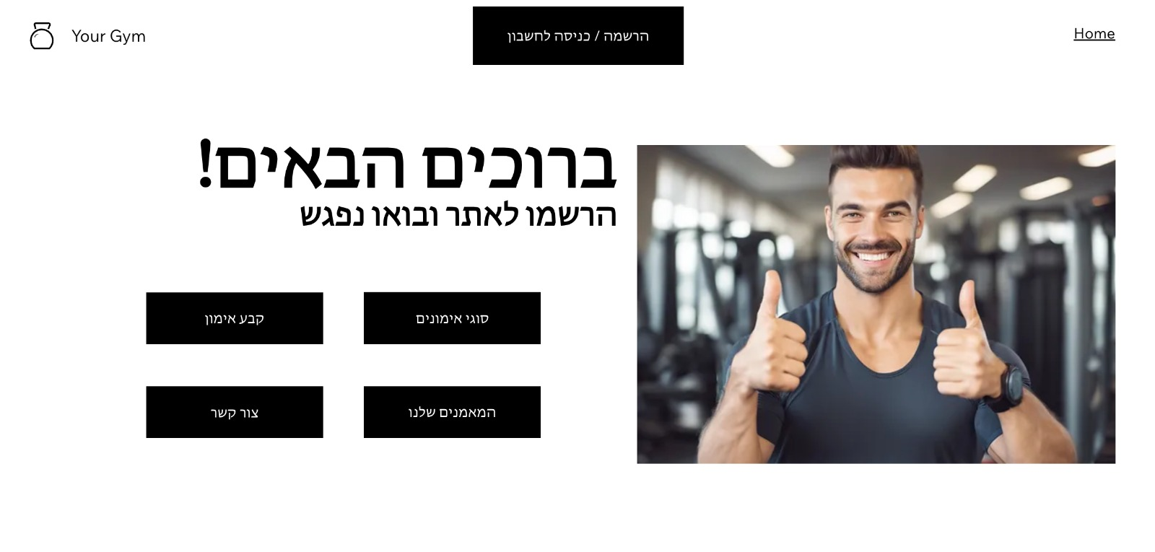

1. סוגי אימונים: תצוגת סוגי האימונים השונים שמוצעים, ריחוף עם העכבר מציג עוד פרטים.

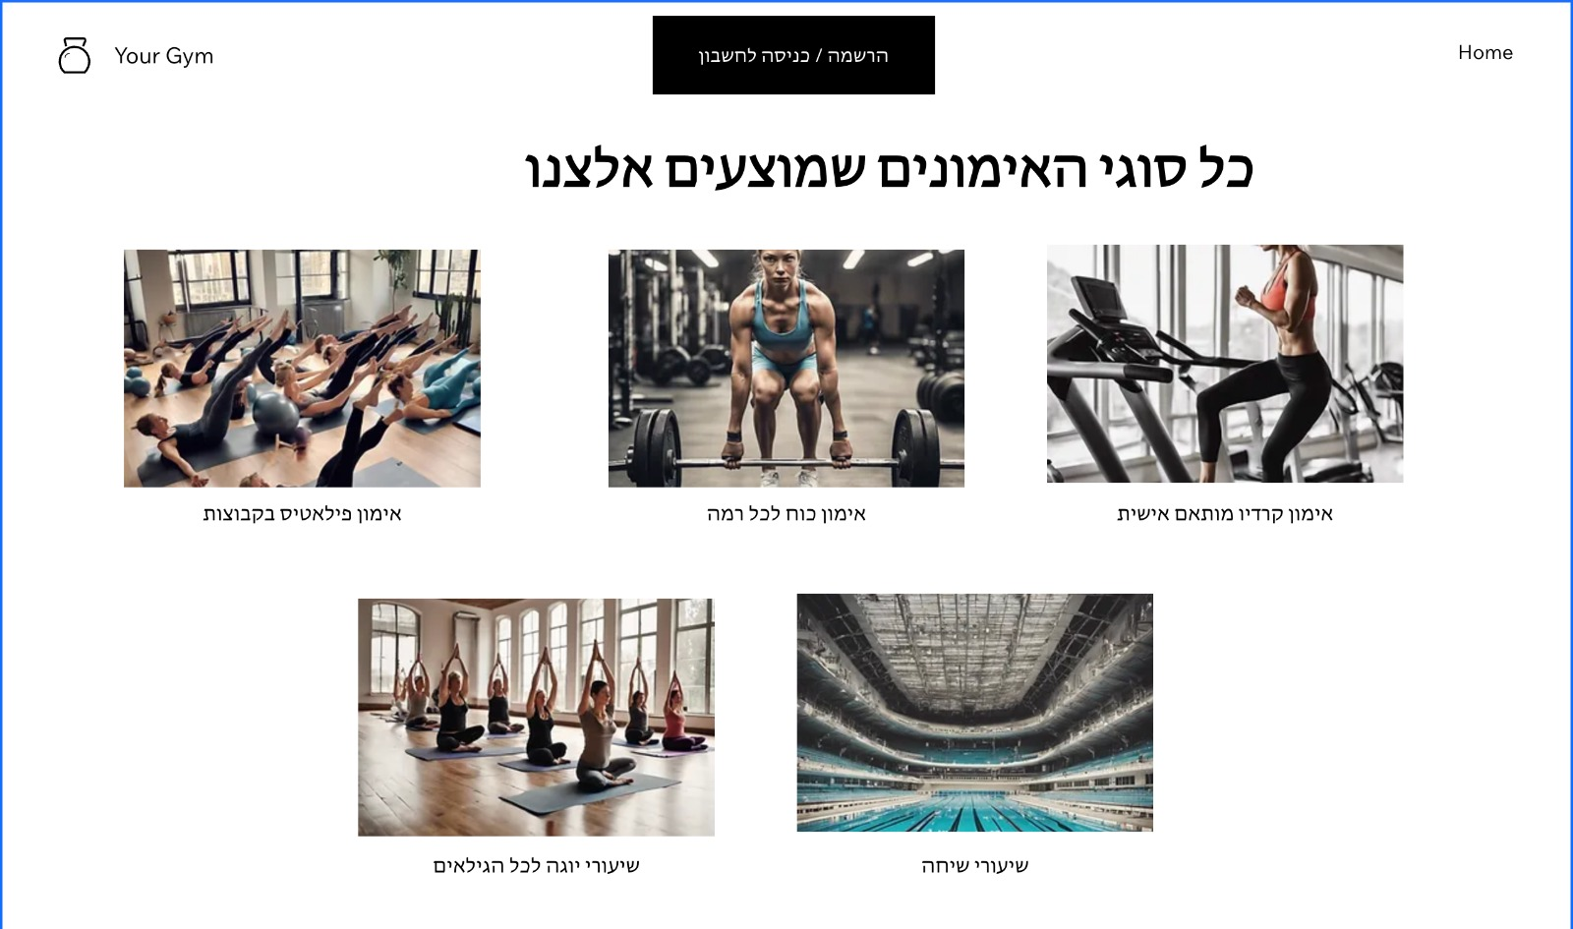

1. הכירו את המאמנים
2. צור קשר
3. שיבוץ לאימון
4. כניסה לאתר
5. הרשמה לחשבון חדש

**נספחים:**

